[ IV ] CSS 선택자
- 태그선택자
- 전체(*) 선택자 ; 페이지 초기화
- id(#)선택자 class(.)선택자
- 혼합선택자
- 속성 선택자
- 후손선택자, 자손선택자(바로아랫단)
- 동위(형제)선택자(+하나, ~다)
- 반응선택자(ex.마우스를 올릴때 반응)
- 상태선택자(ex. input에 focus된 상태)
- 구조선택자
- 문자선택자
- 링크선택자
- 부정선택자

- 선택자란? HTML 문서 중 특정 부분을 선택하여, 해당 부분의 속성을 변경하는 목적으로 사용 (CSS를 사용하는 이유, Javascript, jQuery등에서도 사용)
<!DOCTYPE html>
<html lang="en" xmlns="http://www.w3.org/1999/xhtml">
<head>
<meta charset="utf-8" />
<title></title>
<style>
div{background-color:#ffd800; border:#FF0000 solid 5px;}
h1#id1 {background-color:green;}
</style>
</head>
<body>
<h1 id="id1">제목h1</h1>
<p>본문 p</p>
<div>
<h1>div 밑에 h1태그 부분</h1>
<p>div 밑에 p태그 부분</p>
</div>
<div>
여기도 div
</div>
</body>
</html>
- tag 선택자란? 특정 태그를 선택하여 CSS속성을 적용할 수 있다
<!DOCTYPE html>
<html lang="en" xmlns="http://www.w3.org/1999/xhtml">
<head>
<meta charset="utf-8" />
<title></title>
<style>
header, footer{color:blue; border:1px solid gray;/*위우하좌*/}
h1{border:1px dashed red;}
li, p {color:red;/*글씨색*/ background-color:pink; font-weight:bold;/*글씨굵게*/ }
p{color:chocolate;}
</style>
</head>
<body>
<header>
<h1>00 주식회사</h1>
</header>
<nav>
<ul>
<li>회사소개</li><li>서비스소개</li><li>고객센터</li><li>공지사항</li>
</ul>
</nav>
<section>
<p>우리 회사는 50년 전통의 뛰어난 기술을 바탕으로 한 좋은 회사</p>
</section>
<footer>
<p>서울시 XX구 XX동 XX XX빌딩 XX층</p>
</footer>
</body>
- * 선택자? 전체라는 의미의 * 선택자를 사용하면 문서 전체를 선택하는 의미가 있다
<!DOCTYPE html>
<html lang="en" xmlns="http://www.w3.org/1999/xhtml">
<head>
<meta charset="utf-8" />
<title></title>
<style>
* { /* 페이지 디자인 초기화할 때 */
color:blue; padding:0; /*안여백*/ margin:0; /*밖여백*/
}
p{color:chocolate; } /* 각 선택자에 대한 디자인은 밑부분에*/
ul{overflow:hidden;}
li{float:left; list-style:none;margin:10px;}
section{clear:both;}
</style>
</head>
<body>
<header>
<h1>00 주식회사</h1>
</header>
<nav>
<ul>
<li>회사소개</li><li>서비스소개</li><li>고객센터</li><li>공지사항</li>
</ul>
</nav>
<section>
<p>우리 회사는 50년 전통의 뛰어난 기술을 바탕으로 한 좋은 회사</p>
</section>
<footer>
<p>서울시 XX구 XX동 XX XX빌딩 XX층</p>
</footer>
</body>
</html>
- id(#)와 class(.) : 태그의 id와 clas를 이용하여 CSS에 속성을 설정할 수 있다
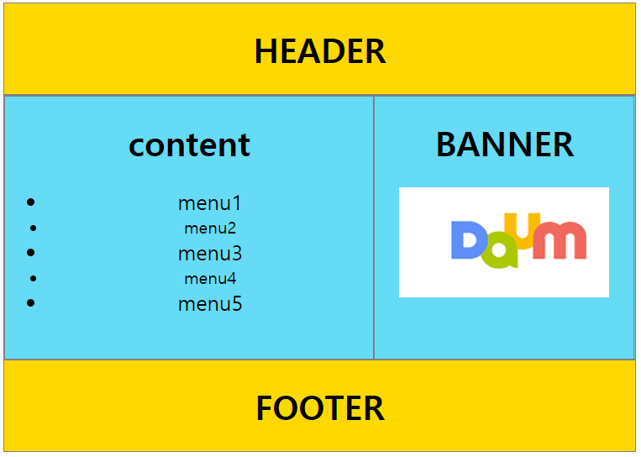
<!DOCTYPE html>
<html lang="en" xmlns="http://www.w3.org/1999/xhtml">
<head>
<meta charset="utf-8" />
<title></title>
<style>
div{border:1px solid gray;}
#header{
width:600px; margin:0 auto;
background-color:yellow;
text-align:center; /* 가운데 정렬 */
}
#wrap{
width:600px; margin: 0 auto;
background-color:aqua;
overflow:hidden;
}
#content{
width:350px; /* #content가 필요한 영역=width(350)+border(2)=352px;*/
float:left;
text-align:center;
height:250px;
}
#side_banner{
width:246px; /* #side_banner가 필요한 영역 = 246+2 = 248px*/
float:right;
text-align:center;
height:250px;
}
img{width:200px;}
.menu1 {
font-size: 1.5em; /*원크기의 1.2배*/
}
li.menu2, .menu4{font-weight:bold; /*글씨 진하게*/}
#footer{
clear:both;
width:600px; margin:0 auto;
background-color:yellow;
text-align:center; /* 가운데 정렬 */
}
</style>
</head>
<body>
<div id="header">
<h1>HEADER</h1>
</div>
<div id="wrap">
<div id="content">
<h2>CONTENT</h2>
<ul>
<li class="menu1">menu1</li>
<li class="menu2">menu2</li>
<li class="menu1">menu3</li>
<li class="menu4">menu4</li>
<li class="menu1">menu5</li>
</ul>
</div>
<div id="side_banner">
<h2>BANNER</h2>
<a href="http://www.daum.net" target="_blank">
<img src="https://t1.daumcdn.net/daumtop_chanel/op/20170315064553027.png"
alt="다음로고" />
</a>
</div>
</div>
<div id="footer">
<h1>FOOTER</h1>
</div>
</body>
</html>
- tag, id, class 혼합 : tag, id, class를 혼합하여 CSS에서 속성을 설정할 수 있다.
<!DOCTYPE html>
<html lang="en" xmlns="http://www.w3.org/1999/xhtml">
<head>
<meta charset="utf-8" />
<title></title>
<style>
div{border:1px solid gray;}
#header{
width:600px; margin:0 auto;
background-color:yellow;
text-align:center; /* 가운데 정렬 */
}
#wrap{
width:600px; margin: 0 auto;
background-color:aqua;
overflow:hidden;
}
#content{
width:350px; /* #content가 필요한 영역=width(350)+border(2)=352px;*/
float:left;
text-align:center;
height:250px;
}
#side_banner{
width:246px; /* #side_banner가 필요한 영역 = 246+2 = 248px*/
float:right;
text-align:center;
height:250px;
}
img{width:200px;}
ol .menu1{ /* ol 밑에 있는 .menu1*/
font-size:1.3em;
}
li.menu2{ /* li태그 중에 .munu2*/
font-weight:bold; font-size:0.7em;
}
#footer{
clear:both;
width:600px; margin:0 auto;
background-color:yellow;
text-align:center; /* 가운데 정렬 */
}
</style>
</head>
<body>
<div id="header">
<h1>HEADER</h1>
</div>
<div id="wrap">
<div id="content">
<h2>CONTENT</h2>
<ul>
<li class="menu1">menu1</li>
<li class="menu2">menu2</li>
<li class="menu1">menu3</li>
</ul>
<ol>
<li class="menu1">menu1</li>
<li class="menu2">menu2</li>
<li class="menu1">menu3</li>
</ol>
</div>
<div id="side_banner">
<h2>BANNER</h2>
<a href="http://www.daum.net" target="_blank">
<img src="https://t1.daumcdn.net/daumtop_chanel/op/20170315064553027.png"
alt="다음로고" />
</a>
</div>
</div>
<div id="footer">
<h1>FOOTER</h1>
</div>
</body>
</html>
- 속성 선택자 : tag의 속성을 선택하여 CSS의 속성을 설정할 수 있다
  - 선택자[속성] : 지정한 속성을 가지고 있는 요소를 찾아 스타일을 적용
  - 선택자[속성=값] : 속성 값이 특정값과 같은 경우를 찾아 스타일을 적용
  - 선택자[속성^=값] : 속성 값이 지정한 문자로 시작하는 속성값에 대해서만 스타일을 적용
  - 선택자[속성$=값] : 속성 값이 지정한 문자로 끝나는 속성에 대해서만 스타일을 적용
<!DOCTYPE html>
<html lang="en" xmlns="http://www.w3.org/1999/xhtml">
<head>
<meta charset="utf-8" />
<title></title>
<style>
input{color:green; }
input[type='password']{ /* input태그중에 type속성이 password */
color:black;
}
input[type^='te']{ /* type이 text, tel */
color:orange; width:300px;
}
input[name$='ame']{ /* name이 'ame'로 끝나는 경우*/
color:blue; border:1px solid black; padding:10px;
}
img[alt]{width:50px;}
</style>
</head>
<body>
<form action="#">
이름 <input type="text" name="name" /><br />
아뒤 <input type="text" name="id" /><br />
비번 <input type="password" name="pw" /><br />
전화 <input type="tel" name="tel" /><br />
<img src="https://t1.daumcdn.net/daumtop_chanel/op/20170315064553027.png"
alt="다음 로고" />
<img src="https://t1.daumcdn.net/daumtop_chanel/op/20170315064553027.png"/><br />
<input type="submit" />
</form>
</body>
</html>

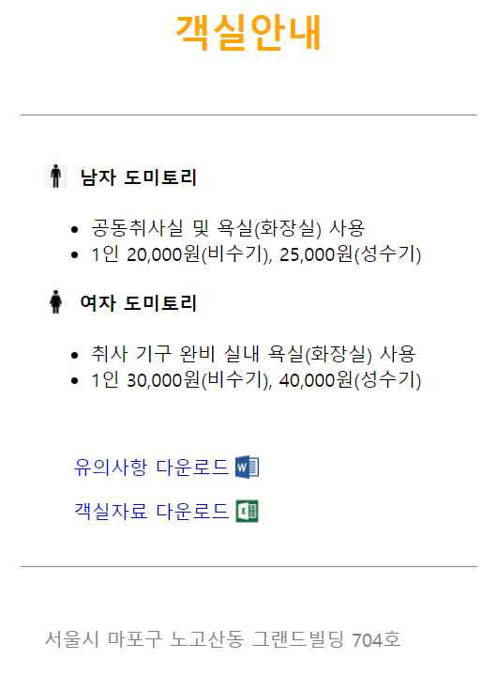
<html lang="en" xmlns="http://www.w3.org/1999/xhtml">
<head>
<meta charset="utf-8" />
<title></title>
<style>
#header{
color:orange;
text-align:center;
width:350px;
margin:0 auto;
}
#section {
width: 350px;
margin: 50px auto;
padding:20px;
border-top: 1px solid gray;
border-bottom: 1px solid gray;
}
#section h4[title^='남자'] {
background: url(man.png) no-repeat;
padding: 0px 30px;
}
#section h4[title^='여자'] {
background: url(woman.png) no-repeat;
padding: 0px 30px;
}
a { text-decoration:none;}
#section a[href $= "docx"]{
background:url(word.png) center right no-repeat;
padding: 0 25px;
}
#section a[href $= "xlsx"]{
background:url(excel.png) center right no-repeat;
padding: 0 25px;
}
#footer {
width: 350px;
margin: 0 auto;
color: gray;
}
</style>
</head>
<body>
<div id="header">
<h1>객실안내</h1>
</div>
<div id="section">
<h4 title="남자 도미토리">남자 도미토리</h4>
<ul>
<li>공동취사실 및 욕실(화장실) 사용</li>
<li>1인 20,000원(비수기), 25,000원(성수기)</li>
</ul>
<h4 title="여자 도미토리">여자 도미토리</h4>
<ul>
<li>취사 기구 완비 실내 욕실(화장실) 사용</li>
<li>1인 30,000원(비수기), 40,000원(성수기)</li>
</ul>
<br />
<p><a href="intro.docx">유의사항 다운로드</a></p>
<p><a href="intro.xlsx">객실자료 다운로드</a></p>
</div>
<div id="footer">
<p>서울시 마포구 XXXX동 XXXX빌딩 704호</p>
</div>
</body>
</html>

- 후손 및 자손 선택자 : tag의 속성을 선택하여 CSS의 속성을 설정할 수 있다.
<!DOCTYPE html>
<html lang="en" xmlns="http://www.w3.org/1999/xhtml">
<head>
<meta charset="utf-8" />
<title></title>
<style>
#header, #wrap, #footer{
border: 1px solid #cccccc; width:700px; margin:0 auto;
}
div li{ /* 후손 선택자 */
background-color:red;
}
div p{ /* 후손 선택자 */
font-weight:bold; font-size:25pt;
}
div > p{ /* 자손 선택자 */
color:blue;
}
</style>
</head>
<body>
<div id="header"> <!-- 자손(자식), 후손 -->
<div class="logo">
<h1>LOGO</h1>
</div>
<div class="copy">
<h2>소설벤처</h2>
</div>
</div>
<div id="wrap">
<p>Lorem Ipsum is simply dummy text of the printing and typesetting industry. Lorem Ipsum has been the industry's standard dummy text ever since the 1500s, when an unknown printer took a galley of type and scrambled it to make a type specimen book.</p>
<ul>
<li><p>Where does it come from?</p></li>
<li><h1>What is Lorem Ipsum?</h1></li>
<li><p>Where does it come from?</p></li>
</ul>
</div>
<div id="footer">
<p>서울시 OO구 OO동 000 XX빌딩 0층</p>
</div>
</body>
</html>
- 동위(=형제) 선택자(+하나만, ~다선택) : 태그의 동등한 위치를 판단하여 CSS속성을 설정할 수 있다.
<!DOCTYPE html>
<html lang="en" xmlns="http://www.w3.org/1999/xhtml">
<head>
<meta charset="utf-8" />
<title></title>
<style>
h3 ~ div { /*h3태그의 동위 선택자들 다(~)*/
font-size:1.3em; color:orange; font-weight:bold;
}
h3 + div{ /* h3태그의 동위선택자들 중 바로 다음 것*/
color:red;
}
</style>
</head>
<body>
<div>div_00</div>
<h3 id="title">동위(형제)선택자(+,~)</h3>
<!--<p>p_01</p>-->
<div>div_01</div>
<div>div_02</div>
<div>div_03</div>
<div>div_04</div>
<div>div_05</div>
</body>
</html>
- 반응 선택자 : 마우스를 올려 놓았을 때(hover상태)의 반응에 따른 속성을 설정할 수 있다
<!DOCTYPE html>
<html lang="en" xmlns="http://www.w3.org/1999/xhtml">
<head>
<meta charset="utf-8" />
<title></title>
<style>
div{width:300px; margin:0 auto; background-color:red;}
ul > li{font-size:32px; color:white;}
li:hover{ /* li위에 마우스를 올렸을 때 반응할 디자인 (반응선택자)*/
color:pink;
font-weight:bold;
}
</style>
</head>
<body>
<div id="nav">
<ul>
<li>Java</li><li>Oracle</li><li>HTML</li><li>JavaScript</li>
</ul>
</div>
</body>
</html>
※ 다음과 같은 테이블에 마우스를 올려놓으면 초록색으로 반응하는 페이지를 만들어 보시오.
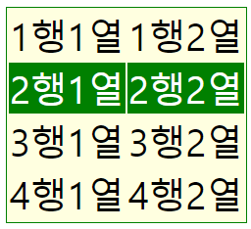

<!DOCTYPE html>
<html lang="en" xmlns="http://www.w3.org/1999/xhtml">
<head>
<meta charset="utf-8" />
<title></title>
<style>
table{border: 2px solid green; background-color:yellow;}
tr:hover{background-color:green; color:yellow;}
td{padding:2px 10px;}
</style>
</head>
<body>
<table>
<tr><td>1행1열</td><td>1행2열</td></tr>
<tr><td>2행1열</td><td>2행2열</td></tr>
<tr><td>3행1열</td><td>3행2열</td></tr>
<tr><td>4행1열</td><td>4행2열</td></tr>
</table>
</body>
</html>

- 상태 선택자 : 상태에 따라 CSS속성이 변화하는 설정을 할 수 있다. ex. input태그의 경우 focus가 맞혀졌을 때
<!DOCTYPE html>
<html lang="en" xmlns="http://www.w3.org/1999/xhtml">
<head>
<meta charset="utf-8" />
<title></title>
<style>
input:focus{ /*상태선택자*/
background-color:yellow;
border:1px dashed red;
}
input:disabled{color:blue;}
input:enabled{color:green;}
</style>
</head>
<body>
<form>
이름 <input type="text" name="name" /><br />
아뒤 <input type="text" name="id" /><br />
생년월일<input type="text" name="birth" value="900131"
disabled="disabled" /><br />
<input type="submit" />
</form>
</body>
</html>
- 구조 선택자 : 구조에 따라 CSS 속성이 변화하는 설정을 할 수 있다
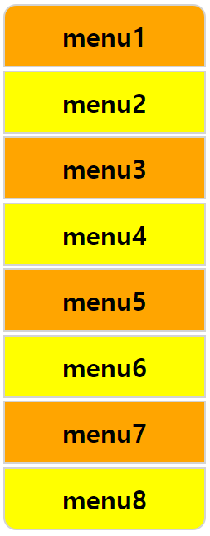
<!DOCTYPE html>
<html lang="en" xmlns="http://www.w3.org/1999/xhtml">
<head>
<meta charset="utf-8" />
<title></title>
<style>
#wrap{width:200px; margin: 0 auto;}
#wrap ul li{
list-style:none;
border:1px solid gray;
padding:10px; margin:2px;
text-align:center;
font-size:20px; font-weight:bold;
}
#wrap ul li a{
text-decoration:none; /* 밑줄을 없애기 */
color:black;
}
#wrap ul li:nth-child(2n+1){
background-color:orange;
}
#wrap ul li:nth-child(2n){
background-color:yellow;
}
#wrap ul li:first-child{
/*왼쪽위, 오른쪽위, 오른쪽밑, 왼쪽밑*/
border-radius: 20px 20px 0 0;
}
#wrap ul li:last-child{
border-radius:0 0 20px 20px;
}
</style>
</head>
<body>
<div id="wrap">
<ul>
<li><a href="#menu1">menu1</a></li>
<li><a href="#menu2">menu2</a></li>
<li><a href="#menu3">menu3</a></li>
<li><a href="#menu4">menu4</a></li>
<li><a href="#menu5">menu5</a></li>
<li><a href="#menu6">menu6</a></li>
<li><a href="#menu7">menu7</a></li>
<li><a href="#menu8">menu8</a></li>
</ul>
</div>
</body>
</html>

- 문자 선택자
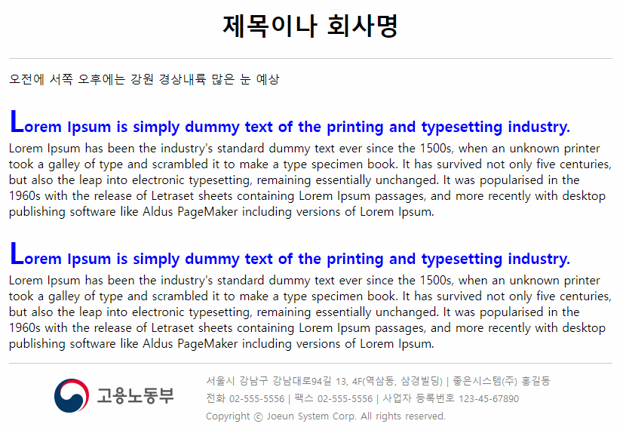
- 링크 선택자 : 문서에 링크(href) 되어 있는 문자를 선택하여, CSS 속성을 설정할 수 있다
<!DOCTYPE html>
<html lang="en" xmlns="http://www.w3.org/1999/xhtml">
<head>
<meta charset="utf-8" />
<title></title>
<style type="text/css">
#wrap {
width: 500px;
margin: 0 auto;
}
#header {
border-bottom: 1px solid #cccccc;
}
#content a {
text-decoration:none;
}
#content a:after{
content: ' - ' attr(href);
}
#content li {
padding:2px;
}
#footer ul {
overflow: hidden;
border: 2px solid #cccccc;
}

#footer li {
list-style: none;
float: left;
padding: 5px;
}
</style>
</head>
<body>
<div id="wrap">
<div id="header">
<h1>Weekly connect website</h1>
</div>
<div id="content">
<ul>
<li><a href="http://www.naver.com" target="_blank">네이버</a></li>
<li><a href="http://www.google.com" target="_blank">구글</a></li>
<li><a href="http://www.tjoeunit.co.kr" target="_blank">더조은IT아카데미</a></li>
</ul>
</div>
<div id="footer">
<ul>
<li><img src="logo.gif" alt="회사로고" /></li>
<li><img src="address.gif" alt="회사로고" /></li>
</ul>
</div>
</div>
</body>
</html>

- 부정 선택자 : 나를 제외한 모든 태그에 CSS 속성을 적용할 수 있다
<!DOCTYPE html>
<html lang="en" xmlns="http://www.w3.org/1999/xhtml">
<head>
<meta charset="utf-8" />
<title></title>
<style>
#wrap {
width:800px;
margin:0 auto;
}
#header {
border-bottom:1px solid #cccccc;
}
#content a {
text-decoration:none;
}
#content a::after {
content: ' - ' attr(href);
}
#content li:not(.fa) {
background-color:#ffd800;
}
#footer ul {
overflow:hidden;
border:2px solid #cccccc;
}
#footer ul li {
list-style:none;
float:left; padding:20px;
}
</style>
</head>
<body>
<div id="wrap">
<div id="header">
<h1>Weekly connect website</h1>
</div>
<div id="content">
<ul>
<li><a href="http://www.naver.com" target="_blank">네이버</a></li>
<li class="fa"><a href="http://www.google.com" target="_blank">구글</a></li>
<li><a href="http://www.yahoo.com" target="_blank">야후</a></li>
<li class="fa"><a href="http://www.tjoeunit.co.kr" target="_blank">더조은IT아카데미</a></li>
</ul>
</div>
<div id="footer">
<ul>
<li><img src="logo.gif" alt="회사로고" /></li>
<li><img src="address.gif" alt="회사로고" /></li>
</ul>
</div>
</div>
</body>
</html>

- 전체적인 레이아웃 설정 : 지금까지 살펴본 내용을 바탕으로 아래의 레이아웃을 설정해 봅니다
